MEGHÍVÓ
A Magyar Földrajzi Társaság Szegedi Osztálya
tisztelettel meghívja Önt a

2018. április 26-án, csütörtökön 17 órakor kezdődő

ELŐADÓÜLÉSÉRE.

Dr. Karancsi Zoltán:

AZ AURORA BOREALIS NYOMÁBAN ÉSZAK-NORVÉGIÁBAN

Az északi sarkkörön túlra télen leginkább az északi fényt keresők kelnek útra, persze ez nem jelenti azt, hogy meg is találják... A norvégiai tél komoly megpróbáltatásokat állít az utazók elé - még ha a tengerparton a meleg áramlatok hatására enyhébb is az idő. A sarkkörtől 400 km-re északra fekvő Tromsø volt a térség felfedezésére tett utazásaink központja. Tromsø nemcsak a legészakibb egyetemi város, de az északi-sarki expedíciók is innen indulnak. A város legfontosabb látnivalói mellett az előadás során bepillantást nyerhetünk a térség felszín-fejlődésébe, a területet egykor uraló vikingek történelmébe.
S hogy mit lehet ilyenkor itt csinálni turistaként? Kipróbáltunk olyan téli tevékenységeket, mint a hótalpazás, a kutyaszán és persze gyönyörködtünk a télen-nyáron lenyűgöző norvég táj változatosságában is.
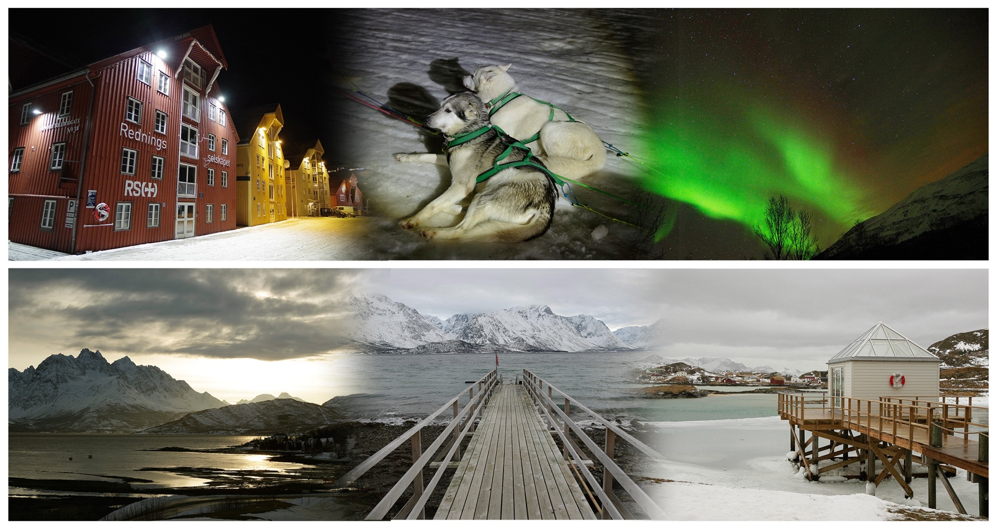

AZ ÜLÉS HELYE:
Szeged, Egyetem utca 2-6. Ady-téri épület
III. emelet – Gazdaság- és Társadalomföldrajz Tanszék, Krajkó Gyula tanterem

Dr. Mucsi László Dr. Pál Viktor
elnök titkár

